《AngularJS及应用》练习题2

一、单选题

1、下列表达式中正确的一项是（ ）

A、{{a\*=5}}

B、{{ arr[1][2] }}

C、{{{name:'tom',age:17}}}

D、{{arr[0], arr[1], arr[2]}}

2、已知$scope.str=’hello’,下列可以输出”hello world!”的一项是（ ）

A、<p ng-bind="str">world!</p>

B、<p ng-bind="hello">world!</p>

C、<p ng-bind="hello world!">world!</p>

D、<p ng-bind-template="{{str}} world!">world!</p>

3、下列说法错误的是（ ）

A、ng-bind指令绑定一个HTML元素的innerText属性，属于单向数据绑定

B、ng-bind指令从数据模型中获得值并插入到HTML元素中

C、ng-bind-template 指令将给定表达式的值替换 HTML 元素的内容

D、ng-bind-template不允许在属性值中指定多个模板表达式

4、下列说法错误的是（ C ? D ? ）

A、ng-model 可以创建一个双向数据绑定。

B、ng-model 可以将HTML元素绑定到 $scope 变量中。

C、ng-model是$scope <-> view的双向绑定

D、<input>加上ng-model指令后，AngularJS会负责input和变量的自动同步。

5、下列不能实现数据双向绑定的是（ ）

A、<input ng-model="name"> {{name}}

B、<input ng-model="name"><input ng-model="name">

C、<input ng-model="price"> <input ng-model="num"> {{price\*num}}

D、<input ng-model="price" ng-model="num">{{price\*num}}

6、下列说法错误的是（ ）

A、ng-cloak 指令没有参数

B、ng-cloak 指令是为了防止页面加载时应用闪烁

C、ng-cloak 指令所有 HTML 元素都支持

D、ng-cloak 指令是为了防止页面出现应用错误

7、下列哪一项不是ng-repeat的表达式实例规则（ ）

A、x in data

B、( m , n ) in data

C、( key , value ) by data

D、x in data track by id

8、下列说法正确的是（ ）

A、ng-repeat的循环集合必须数组或对象

B、ng-repeat 指令只可以用于表格和列表元素

C、ng-repeat指令用于循环输出一个HTML元素

D、ng-repeat-start可以应用于所有高版本AngularJS的文件中

9、下列选项中不是ng-repeat的内置变量的是（ ）

A、$index

B、$ord

C、$even :

D、$middle

10、已知$scope.hi='hello.html',下面可以将hello.html中的内容嵌入到当前元素中的是（ ）

A、<div ng-include="hi"></div>

B、<div ng-include="hello.html"></div>

C、<ng-include src="hi"></ng-include>

D、<ng-include ng-init="hello='table.html'" src="hello"></ng-include>

二、简答题

1、AngularJS 表达式与 JavaScript 表达式有哪些不同。

AngularJS是基于js语法的框架，但是二者不互通，不能在AngularJS中直接使用js语法

2、使用ng-repeat指令输出表格，最终效果如下图所示。

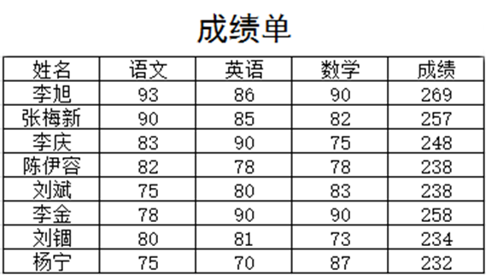

<!DOCTYPE html>

<html lang="zh" ng-app="myApp">

<head>

<meta charset="UTF-8">

<title>Document</title>

<script src="angular.min.js?v=1.6.2"></script>

<script>

var app = angular.module("myApp", []);

app.controller("myCtrl",function($scope){

$scope.score = [

{name:'李旭', cn:93, en:86, math:90, all:269},

{name:'张梅新', cn:90, en:85, math:82, all:257},

{name:'李庆', cn:83, en:90, math:75, all:248},

{name:'陈伊容', cn:82, en:78, math:78, all:238},

{name:'刘斌', cn:75, en:80, math:83, all:238},

{name:'李金', cn:78, en:90, math:90, all:258},

{name:'刘锢', cn:80, en:81, math:73, all:234},

{name:'杨宁', cn:75, en:70, math:87, all:232}

];

});

</script>

</head>

<body ng-controller="myCtrl">

<table border="1px" width="400px">

<tr>

<td>姓名</td>

<td>语文</td>

<td>英语</td>

<td>数学</td>

<td>成绩</td>

</tr>

<tr ng-repeat="x in score">

<td ng-repeat="y in x">{{y}}</td>

</tr>

</table>

</body>

</body>

</html>